BAB I

PENDAHULUAN

#### Pemerintah Kabupaten Padang Pariaman memiliki komitmen yang kuat untuk memberikan pelayanan publik kepada masyarakat.Oleh karena itu, melalui Organisasi Perangkat Daerah (OPD) Dinas Kearsipan dan Perpustakaan yang berhubungan lansung dengan masyarakat, diharapkan dapat meningkatkan pelayanan publik yang optimal kepada masyarakat.

#### Untuk mewujudkan Pemerintah yang berkinerja maka disusunlah berupa Laporan Kinerja. Disusun dengan berpedoman kepada Peraturan Presiden Republik Indonesia Nomor 29 Tahun 2014 tentang Sistem Akuntabilitas Kinerja Instansi Pemerintah. Dan Peraturan Menteri Pendayagunaan Aparatur Negara dan Reformasi Birokrasi Republik Indonesia Nomor 53 Tahun 2014 tentang Petunjuk Teknis Perjanjian Kinerja, Pelaporan Kinerja dan Tata Cara Reviu Atas Laporan Kinerja Instansi Pemerintah.

Pertanggungjawaban pelaksanaan tugas pokok dan fungsi yang secara operasional dilakukan melalui program dan kegiatan harus diinformasikan secara akuntabilitas, karena pelaksanaan tugas pokok dan fungsi yang ditunjang dengan program dan kegiatan akan membutuhkan biaya pada setiap Tahun Anggarannya.

Penyampaian data dan informasi secara akuntabilitas merupakan pelaporan kinerja dari Instansi pemerintah atau Organisasi Perangkat Daerah (OPD) selaku unsur penyelenggara pemerintahan dan pelaksanaan pembangunan dari rencana yang telah ditetapkan pada satu Tahun Anggaran dengan tetap berdasarkan pada perencanaan 5 (lima) Tahun Anggaran atau perencanaan jangka menengah dari Organisasi Perangkat Daerah dalam bentuk dokumen Rencana Strategis Organisasi Perangkat Daerah (RENSTRA OPD).

1. **GAMBARAN UMUM DINAS KEARSIPAN DAN PERPUSTAKAAN**

Pembangunan daerah terutama dalam rangka pelaksanaan Otonomi Daerah sesuai dengan Undang-undang Nomor 23 Tahun 2014 tentang Pemerintahan Daerah, dinyatakan bahwa otonomi diletakkan pada Daerah Kabupaten/Kota. Dalam Undang-undang tersebut juga diberikan kewenangan yang luas kepada daerah untuk mengatur dan mengurus kepentingan masyarakat setempat menurut prakarsa sendiri berdasarkan aspirasi masyarakat dalam sistem Negara Kesatuan Republik Indonesia.

Penyelenggaraan Otonomi Daerah diarahkan agar Pemerintah Daerah dapat memberikan kontribusi yang nyata terhadap peningkatan pelayanan dan kesejahteraan masyarakat, pengembangan kehidupan demokrasi dan terciptanya hubungan yang serasi antara Pusat dan Daerah serta antar Daerah. Untuk itu dalam pelaksanaan Otonomi Daerah terlihat adanya peningkatan peran serta masyarakat, pemerataan dan keadilan, dengan memperhatikan kehendak, keinginan serta aspirasi masyarakat.

Penyelenggaraan Otonomi Daerah di Kabupaten Padang Pariaman mengacu pada prinsip-prinsip kepemerintahan yang baik (*good governance*) sesuai dengan tuntutan reformasi dalam kehidupan bermasyarakat, berbangsa dan bernegara, sebagaimana yang tertuang dalam TAP MPR No. XI/MPR/1998 tentang penyelenggaraan negara yang bersih, bebas KKN. Selanjutnya dijelaskan dalam UU No. 28 Tahun 1999 dan UU No. 31 Tahun 1999.

Untuk mendorong kemampuan Pemerintah Kabupaten Padang Pariaman dalam menciptakan pemerintah yang akuntabel, bertanggung jawab dengan ukuran dan indikator kinerja yang jelas dalam pelaksanaan pembangunan, Pemerintah Daerah telah menyusun Perencanaan Strategis Pemerintah Kabupaten Tahun 2016–2021. Perencanaan Strategis Pemerintah Kabupaten Padang Pariaman tersebut merupakan pedoman atau penunjuk arah bagi seluruh unit kerja, dinas dan perangkat Pemerintah Daerah serta seluruh unsur masyarakat dalam pencapaian visi dan misi Kabupaten Padang Pariaman dan dasar dari pembuatan laporan akuntabilitas kinerja OPD.

Berdasarkan Peraturan Pemerintah Nomor : 38 Tahun 2007 tentang Pembagian Urusan Pemerintahan antara pemerintah, Pemerintahan Daerah Provinsi dan Pemerintah Daerah Kabupaten/Kota, yang menyatakan bahwa Perpustakaan merupakan salah satu urusan wajib bukan pelayanan dasar. Kabupaten Padang Pariaman sebagai salah satu Pemerintahan Daerah di Indonesia telah melaksanakan Urusan Wajib Bidang Perpustakaan dan Kearsipan ini sejak Tahun 2009. Dinas Kearsipan dan Perpustakaan merupakan salah satu OPD di Lingkungan Pemda Kab.Padang Pariaman yang dibentuk berdasarkan Peraturan Daerah Kabupaten Padang Pariaman No. 10 Tahun 2016 Tanggal tentang Pembentukan Susunan Organisasi Perangkat Daerah (SOPD)

Sesuai dengan Peraturan Bupati No. 10 Tahun 2016 tentang rincian uraian tugas Dinas Kearsipan dan Perpustakaan Kabupaten Padang Pariaman mempunyai tugas pokok :

***Membantu Bupati dalam penyelenggaraan pemerintahan dibidang perpustakaan dan kearsipan dalam melaksanakan kewenangan otonomi daerah Kabupaten Padang Pariaman dibidang perpustakaan dan kearsipan dalam rangka pelaksanaan tugas dasar untuk dapat terealisasi dalam kebijaksanaan yang ditetapkan oleh Bupati.***

Dan fungsi sebagai berikut :

1. Menyusun Kebijaksanaan teknis dibidang perpustakaan dan kearsipan dengan kewenangan yang dimilikinya.
2. Memberikan Izin dan Pelaksanaan pelayanan dibidang perpustakaan dan kearsipan
3. Memberikan Bimbingan teknis dibidang perpustakaan dan kearsipan
4. Melakukan penyuluhan tentang perpustakaan dan kearsipan yang erat kaitannya dalam upaya pengembangan perpustakaan dan kearsipan yang optimal.
5. Melakukan tata usaha kantor

Dalam struktur organisasi yang ada, pelaksanaan tugas pokok Dinas Kearsipan dan Perpustakaan dilakukan oleh seksi-seksi yang ada sesuai dengan Peraturan Daerah Nomor 10 Tahun 2016 yaitu :

Kepala Dinas , mempunyai tugas :

1. Memimpin dinas Kearsipan dan Perpustakaan daerah sesuai dengan ketentuanperaturan perundang-undangan;
2. Merumuskan kebijakan penyelenggaraan kearsipan merumuskan kebijakan penyelenggaraan kearsipan daerah sesuai dengan tugas dan fungsi;
3. Membina penyelenggaraan Kearsipan dan Perpustakaan daerah pada Perangkat Daerah, perusahaan swasta, organisasi kemasyarakatan/organisasi politik, lembaga pendidikan, kecamatan, dan desa/kelurahan atau yang disebut dengan nama lain dan masyarakat;
4. Melakukan pengawasan kearsipan dan Perpustakaan daerah pada Perangkat Daerah, perusahaan swasta, organisasi kemasyarakatan/organisasi politik, lembaga pendidikan, kecamatan, dan desa/kelurahan atau yang disebut dengan nama lain;
5. Menyelenggarakan pengelolaan arsip dinamis;
6. Menyelenggarakan pengelolaan arsip statis;
7. Menyelenggarakan pelayanan, dan pemanfaatan arsip;
8. Menyelenggarakan pengelolaan perpustakaan ;
9. Menyelenggarakan pelayanan dan pemanfaatan perpustakaan;
10. Menyelenggarakan perencanaan, kerjasama, hukum, hubungan masyarakat, kepegawaian, keuangan, evaluasi dan pelaporan, serta umum.

**STRUKTUR ORGANISASI**

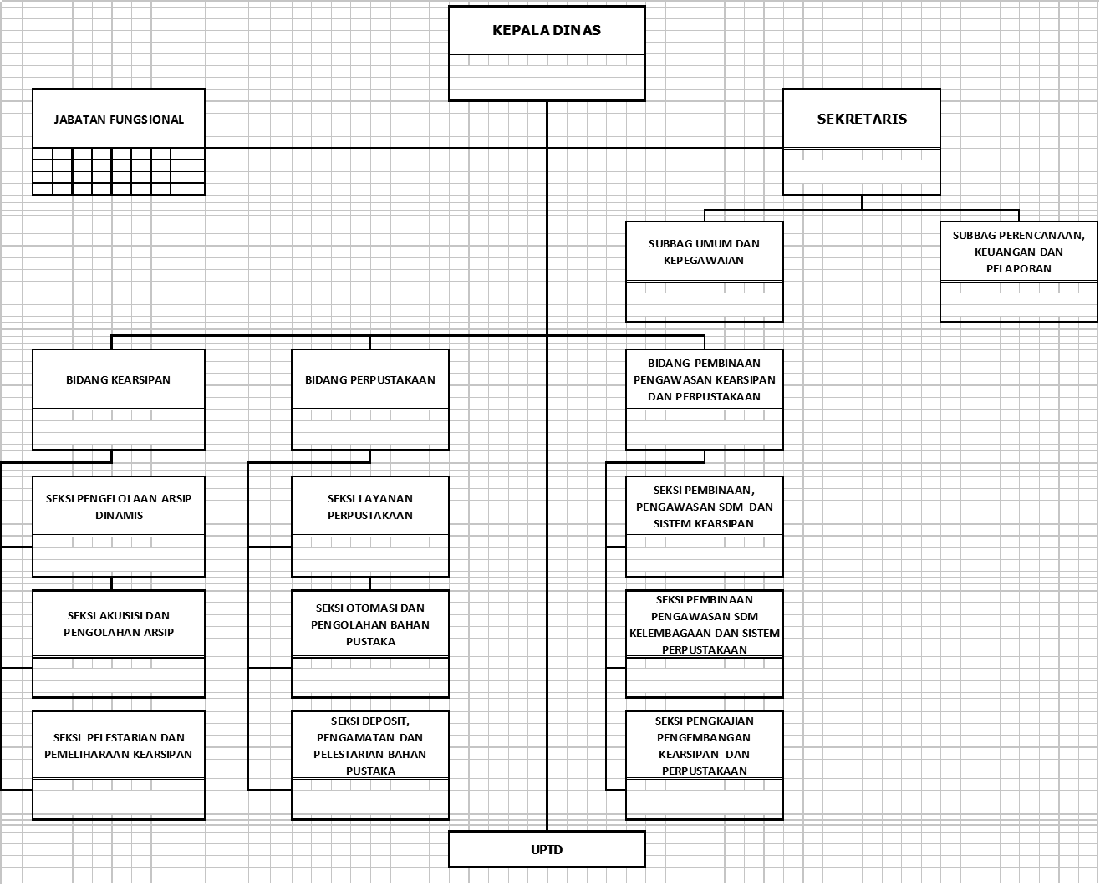

**SUMBER DAYA MANUSIA**

**NAMA PEJABAT BERDASARKAN STRUKTUR ORGANISASI**

Jumlah Pegawai yang ada pada OPD Dinas Kearsipan dan Perpustakaan per 01 Januari 2017 adalah 23 orang, yang terdiri dari Gol. II 3 orang, Gol. III 15 orang dan Gol. IV 5 orang, dengan kualifikasi pendidikan S2 6 orang, sarjana 12 orang dan 2 orang sarjana muda dan SMA 3 orang. Jumlah pegawai yang ada ini dirasakan masih sangat kurang mengingat beban tugas yang diemban, dimana pada tiap-tiap bagian yang ada tidak mempunyai staf sehingga sangat menyulitkan dalam pelaksanaan tugas. Untuk itu selama Tahun 2016, demi mengatasi kekurangan tenaga maka dibantu oleh 4 orang tenaga sukarela dan 1 orang tenaga kebersihan.

Ditinjau dari golongannya, komposisi PNS dIlingkungan Dinas Kearsipan dan Perpustakaan Kabupaten Padang Pariaman adalah :

**KOMPOSISI PNS DINAS KEARSIPAN DAN PERPUSTAKAAN KABUPATEN PADANG PARIAMAN**

**BERDASARKAN GOLONGAN TAHUN 2017**

|  |  |  |
| --- | --- | --- |
| **NO.** | **GOLONGAN** | **JUMLAH** |
| 1. | GOLONGAN IV | 5 |
| 2. | GOLONGAN III | 15 |
| 3. | GOLONGAN II | 3 |
|  | **J U M L A H** | **23** |

*Sumber : DUK Dinas Kearsipan dan Perpustakaan Tahun 2017*

**KOMPOSISI PNS KABUPATEN PADANG PARIAMAN BERDASARKAN TINGKAT PENDIDIKAN**

**TAHUN 2017**

|  |  |  |  |  |
| --- | --- | --- | --- | --- |
| **NO.** | **TINGKAT PENDIDIKAN** | **JUMLAH MENURUT KELAMIN** | | **TOTAL** |
| **LAKI-LAKI** | **PEREMPUAN** |
| 1. | Strata 2 | 4 | 2 | 6 |
| 2. | Strata 1 | 5 | 7 | 12 |
| 3. | D.IV | - | - |  |
| 4. | DIII | 2 | 1 | 3 |
| 5. | SLTA | 1 | 1 | 2 |
| 6. | **J U M L A H** | **12** | **11** | **23** |

*Sumber : DUK Dinas Kearsipan dan Perpustakaan Tahun 2017*

**JUMLAH PEJABAT STRUKTURAL DAN FUNGSIONAL.**

Dalam pelaksanaan tugas pokok dan fungsi Dinas Kearsipan dan Perpustakaan Kabupaten Padang Pariaman sesuai struktur organisasi yang ditetapkan, didukung dengan jumlah pegawai yang sangat jauh dari cukup yaitu 23 personil dengan tingkat pendidikan :

|  |  |  |
| --- | --- | --- |
| * 1. S2 | : | 6 orang |
| * 1. S1 | : | 12 orang |
| * 1. D III | : | 3 orang |
| * 1. D II | : | - orang |
| * 1. SMA | : | 2 orang |

Jumlah Pegawai Negeri Sipil pada Dinas Kearsipan dan Perpustakaan berdasarkan Pangkat dan Golongan sebagai berikut :

|  |  |  |
| --- | --- | --- |
| Golongan IV | : | 5 orang |
| Golongan III | : | 15 orang |
| Golongan II | : | 3 orang |
| Golongan I | : | 0 |

**B.PERMASALAHAN UTAMA (STRATEGIC ISSUED)**

**Permasalahan Di Bidang Kearsipan**

|  |  |  |  |
| --- | --- | --- | --- |
| NO | PERMASALAHAN | DATA PENDUKUNG | PENYEBAB |
| 1. | Tidak adanya tenaga arsiparis yang mempunyai ilmu pengetahuan dan keterampilan dibidang Pengelolaan kearsipan, dimana seksi seksi yang membidangi kearsipan ini belum mempunyai staf dibidang kearsipan. | Lulusan D3 Arsiparis Banyak | Tidak Adanya Penerimaan CPNS Arsiparis |
| 4. | Masih minimnya sarana dan prasarana penunjang kearsipan seperti belum adanya depo arsip yang sesuai dengan stándar tata kelola kearsipan yang baku. | Dinas Kearsipan dan Perpustakaan beralamatkan di Jln. A.Yani No 21 Pariaman Tengah Ex. Dinas Pendidikan | Belumnya adanya Depo Arsip |
| 2. | Kurangnya informasi mengenai sejarah lengkap tentang kabupaten Padang pariaman serta kurangnya pemeliharaan dan perhatian terhadap situs/cagar yang ada di wilayah kab. Padang Pariaman. | Situs/Cagar budaya, Ada | SDM Pelaksana tidak memadai, tidak tersediaan kegiatan dan APBD pada KPA untuk untuk pemeliharaan terhadap situs cagar budaya |
| 3. | Belum Seimbangnya antara volumen arsip di kab. Padang pariaman dengan sarana penyimpan kearsipan | Tempat Pengolahan ada ( Sarana penyimpanan di SKPD tidak ada/Kurang di setiap SKPD) | Jumlah Arsip yang harus di kelola, di tata dan di simpan tidak sebanding dengan sarana penyimpanan yang ada pada setiap SKPD. |
| 4. | Kurangnya perhatian pimpinan SKPD, Kecamatan dan Nagari terhadap Pendataan, penataan arsip dan Tidak ada SDM Pengelola arsip di setiap SKPD | Lulusan D3 Arsiparis Banyak | Tidak Adanya Penerimaan CPNS Arsiparis |
| 5. | Kurangnya pendidikan dan pelatihan kearsipan, serta adanya tugas rangkap dengan tugas lainnya. | SDM ada tapi tidak berlatar belakang pendidikan arsiparis | Kurangnya dana APBD untuk pendidikan dan Pelatihan |

**Permasalahan di Bidang Perpustakaan**

|  |  |  |  |
| --- | --- | --- | --- |
| NO | PERMASALAHAN | DATA PENDUKUNG | PENYEBAB |
| 1. | Kurangnya Sumber daya manusia di bidang ilmu perpustakaan | Memberdayakan 2 Orang Pegawai swakelola Dengan latarbelakang pendidikan D3 ilmu Informasi perpustakaan dan kearsipan | Tidak Adanya Penerimaan CPNS Pustakawan |
| 2. | Belum adanya jabatan fungsional pustakawan | Lulusan D3 Perpustakaan Banyak | Tidak Adanya Penerimaan CPNS Pustakawan |
| 3. | Masih kurangnya variasi koleksi buku perpustakaan untuk dapat meningkatkan minat baca dan pada akhirnya dapat meningkatkan jumlah pengunjung perpustakaan. | Judul buku : 4046 | Kurangnya Belanja Modal Pengadaan Buku |
| 4. | Belum tersedianya ruangan baca perpustakaan yang nyaman karena masih tergabung dengan ruangan kerja pegawai | Ruang Baca Ada mengunakan Hall, sehingga ruangan tersebut belum representatif | Belum Adanya Gedung Perpustakaan daerah preservatif |
| 5. | Belum optimalnya penyelenggaraan perpustakaan nagari dan operasional mobil perpustakaan keliling | 60 Perpustakaan Nagari  2 Unit Perpustakaan Keliling | Tidak adanya sosialisasi dan publikasi dari pemerintah nagari kepada masyarakat.  Kendaraan Perpustakaan Keliling yang beroperasi hanya 1 unit di karenakan kecilnya APBD untuk operasional mobil perpustakaan keliling. |
| 6. | Rendahnya Minat baca masyarakat kabupaten padang pariaman.Tidak tercapainya sasaran perpustakaan daerah untuk melayani masyarakat kabupaten padang pariaman dikarenakan sampai saat ini perpustakaan daerah masih berada di kota pariaman sehingga masyarakat yang dilayani kebanyakan penduduk kota pariaman. | Dinas Kearsipan dan Perpustakaan beralamatkan di Jln. A.Yani 21 Pariaman Tengah | Belum di bangunnya Dinas Kearsipan dan Perpustakaan di IKK |

**C. SISTEMATIKA PELAPORAN**

Sistematika Penyusunan Laporan Kinerja Dinas Kearsipan dan Perpustakaan tahun 2017, sesuai dengan Peraturan Menteri Pendayagunaan Aparatur Negara dan Reformasi Birokrasi Republik Indonesia Nomor 53 Tahun 2014 tentang Petunjuk Teknis Perjanjian Kinerja, Pelaporan Kinerja dan Tata Cara Reviu atas Laporan Kinerja Instansi Pemerintah, adalah sebagai berikut :

**Bab I Pendahuluan**

Menginformasikan Gambaran Umum Dinas Kearsipan dan Perpustakaan menguraikan Permasalahan Utama (*Strategic Issued*) dan Sistematika Pelaporan.

**Bab II Perencanaan Kinerja**

Menguraikan ringkasan/ikhtisar Perjanjian Kinerja Dinas Kearsipan dan Perpustakaan Tahun 2016

**Bab III Akuntabilitas Kinerja**

* + - 1. **Capaian Kinerja Dinas Kearsipan dan Perpustakaan**

Menyajikan capaian kinerja Dinas Kearsipan dan Perpustakaan untuk setiap pernyataan kinerja sasaran strategis Dinas Kearsipan dan Perpustakaan sesuai dengan hasil pengukuran kinerja Dinas Kearsipan dan Perpustakaan Untuk setiap pernyataan kinerja sasaran strategis tersebut dilakukan analisis capaian kinerja sebagai berikut :

* + - * 1. Membandingkan antara target dan realisasi kinerja tahun ini;
        2. Membandingkan antara target dan realisasi kinerja serta capaian kinerja tahun lalu dan beberapa tahun terakhir;
        3. Membandingkan realisasi kinerja sampai dengan tahun ini dengan target jangka menengah yang terdapat dalam dokumen perencanaan strategis organisasi;
        4. Membandingkan realisasi kinerja tahun ini dengan standar nasional (jika ada);
        5. Analisis penyebab keberhasilan/ kegagalan atau peningkatan/penurunan kinerja serta alternatif solusi yang telah dilakukan;
        6. Analisis atas efisiensi penggunaan sumber daya;
        7. Analisis Program/kegiatan yang menunjang keberhasilan ataupun kegagalan pencapaian pernyataan kinerja;
      1. **Realisasi Anggaran**

Diuraikan realisasi anggaran yang telah digunakan untuk mewujudkan kinerja Dinas Kearsipan dan Perpustakaan sesuai dengan dokumen Perjanjian Kinerja.

**Bab IV Penutup**

Pada bab ini diuraikan simpulan umum atas capaian kinerja organisasi serta langkah di masa mendatang yang akan dilakukan Dinas Kearsipan dan Perpustakaan untuk meningkatkan kinerjanya.

**Lampiran :**

1. Perjanjian Kinerja
2. Lain-lain yang dianggap perlu

BAB II

PERENCANAAN KINERJA

#### Dinas Kearsipan dan Perpustakaan Kabupaten Padang Pariaman berupaya mengimplementasikan Rencana Pembangunan Jangka Menengah Daerah (RPJMD) Kabupaten Padang Pariaman tahun 2016-2021 melalui Renstra Dinas Kearsipan dan Perpustakaan 2016-2021 dengan komitmen yang kuat. Implementasi Rentra Dinas Kearsipan dan Perpustakaan pada tahun 2017 merupakan tahun kedua dari periode Renstra Dinas Kearsipan dan Perpustakaan

Untuk mencapai kinerja Dinas Kearsipan dan Perpustakaan tahun 2017, Dinas Kearsipan dan Perpustakaan menyusun Pencanaan Kinerja Tahun 2017, dan menetapkan Perjanjian Kinerja Dinas Kearsipan dan Perpustakaan Tahun 2017. Target-target kinerja Dinas Kearsipan dan Perpustakaan Tahun 2017 telah menggambarkan Indikator Kinerja Utama (IKU) Tahun 2017 Dinas Kearsipan dan Perpustakaan.

**Berikut ini terdapat penjelasan ringkas mengenai Perencanaan Kinerja dan Perjanjian Kinerja Dinas Kearsipan dan Perpustakaan Kabupaten Padang Pariaman Tahun 2017**

1. **RENCANA SRATEGIS**

**1. Visi**

Visi Dinas Kearsipan dan Perpustakaan mengacu pada visi 2016-2021 yaitu: **“*Terwujudnya Tata Kelola Kearsipan dan Pelayanan Perpustakaan yang berkualitas* ”**

Perumusan Visi

|  |  |  |  |
| --- | --- | --- | --- |
| NO | Perwujudan Visi | Pokok-Pokok Visi | Pernyataan Visi |
| 1. | Penyelenggaraan, Penyelamatan, Pemeliharaan dan Pembinaan Kearsipan | Penyelenggaraan, Penyelamataan, Pemeliharaan dan Pembinaan Kearsipan | Terwujudnya Tata Kelola Kearsipan dan Pelayanan Perpustakaan yang Berkualitas |
| 2. | Pengembangan Minat Baca Masyarakat melalui Pelayanan Perpustakaan yang Berkualitas | Meningkatkan Pelayanan Perpustakaan |

Penyusunan Penjelasan Visi

|  |  |  |
| --- | --- | --- |
| VISI | Pokok-Pokok Visi | Penjelasan Visi |
| Terwujudnya Tata Kelola Kearsipan dan Pelayanan Perpustakaan yang Berkualitas | Penyelenggaraan, Penyelamatan, Pemeliharaan dan Pembinaan Kearsipan | Meningkatkan Pemahaman Kearsipan sesuai dengan Kaidah Kearsipan |
| Meningkatkan Pelayanan Perpustakaan | Mengembangankan Pelayanan Perpustakaan yang berkualitas |

**2. Misi**

Misi Dinas Kearsipan dan Perpustakaan Kabupaten Padang Pariaman terdiri dari:

1. Mewujudkan Tata Kelola Kearsipan yang Sesuai Kaidah Kearsipan
2. Mewujudkan Pelayanan Perpustakaan yang Berkualitas
3. Meningkatkan Kualitas Sumber Daya Kearsipan dan Perpustakaan
4. Mewujudkan Tersedianya Sarana dan Prasarana Kearsipan dan Perpustakaan yang Memadai

**3. Tujuan dan Sasaran Strategis tahun 2017**

Tujuan dan sasaran strategis Dinas Kearsipan dan Perpustakaan untuk tahun 2017 dapat diuraikan sebagai berikut :

| **Misi** | **Tujuan** | **Indikator Tujuan** | **Sasaran** | **Indikator Sasaran** |
| --- | --- | --- | --- | --- |
| **Mewujudkan Tata Kelola Kearsipan yang Sesuai Kaidah Kearsipan** | Mewujudkan Tata Kelola Kearsipan yang Sesuai Kaidah Kearsipan | Rata-rata nilai audit kearsipan | Peningkatan penyelamatan pelestarian arsip daerah | Persentase Peningkatan Arsip Statis yang terselamatkan |
|  |  |  | Persentase Peningkatan Arsip daerah yang alih mediakan |
|  |  |  |  |
|  |  | Meningkatnya Sistem Administrasi Kearsipan | Persentase OPD yang memiliki LAKI (Laporan Audit Kearsipan Internal) yang Baik |
|  |  | Meningkatnya kompetensi pengelola arsip | Persentase SDM pengelola kearsipan yang bersertifikasi |
|  |  |  |  |  |
| **Mewujudkan Pelayanan Perpustakaan yang berkualitas** | Mewujudkan Pelayanan Perpustakaan yang berkualitas | Rata-rata indeks kepuasan masyarakat terhadap layanan perpustakaan | Meningkatnya kompetensi pengelola perpustakaan | persentase pengelola perpustakaan yang bersertifikasi |
|  |  | Meningkatnya koleksi perpustakaan yang aktual | Persentase Peningkatan Koleksi (Bahan Pustaka) |
|  |  | Meningkatnya intensitas Kunjungan perpustakaan | Persentase Peningkatan Kunjungan Perpustakaan Daerah |
|  |  |  | persentase Peningkatan kunjungan pustaka keliling |

1. **RENCANA KINERJA TAHUNAN (RKT) TAHUN 2017**

Guna mewujudkan manajemen pemerintahan yang efektif, transparan dan akuntabel serta berorientasi hasil di lingkungan Pemerintah Kabupaten Padang Pariaman maka ditetapkan Peraturan (.......) tentang Perjanjian Kinerja dan Indikator Kinerja Utama (IKU) Pemerintah Kabupaten Padang Pariaman tahun 2017 yang menjadi dasar Rencana Kerja Tahunan Pemerintah Kabupaten Padang Pariaman pada tahun 2017 termasuk untuk Dinas Kearsipan dan Perpustakaan didukung oleh 6 Sasaran Strategis dengan 9 indikator kinerja yang digunakan untuk mengukur keberhasilan program yang telah ditetapkan. Rencana Kinerja Tahunan Kinerja Dinas Kearsipan dan Perpustakaan Tahun 2017, adalah sebagai berikut :

|  |  |  |  |
| --- | --- | --- | --- |
| **NO** | **SASARAN STRATEGIS** | **INDIKATOR KINERJA** | **TARGET** |
| **1** | **2** | **3** | 4 |
|  |  | **INDIKATOR KINERJA UTAMA** |  |
| 1 | Peningkatan Penyelamatan Pelestarian Arsip Daerah | Persentase Peningkatan Arsip Statis yang terselamatkan | 20% |
| 2 | Meningkatnya Sistem Adminstrasi Kearsipan | Persentase OPD yang memiliki Nilai LAKI yang Baik | 7% |
| 3 | Meningkatnya Kompetensi Pengelola Kearsipan | Persentase SDM Pengelola Kearsipan yang bersetifikasi | 8% |
|  |  |  |  |
| 4 | Meningkatnya Kompetensi Pengelola Perpustakaan | Persentase pengelola perpustakaan yang bersetifikasi | 30% |
| 5 | Meningkatnya Koleksi Perpustakaan yang akrual | Persentase Peningkatan Koleksi (Bahan Pustaka) | 14,70 |
| 6 | Meningkatnya Intensitas Kunjungan Perpustakaan | Persentase kunjungan keperpustakaan umum | 2,01% |
|  |  | Persentase kunjungan pustaka keliling | 40% |
|  |  |  |  |

1. **PERJANJIAN KINERJA DINAS KEARSIPAN DAN PERPUSTAKAAN TAHUN 2017**

Perjanjian Kinerja yang merupakan komitmen kinerja antara Kepala OPD di lingkungan Pemerintah Kabupaten Kabupaten Padang Pariaman dengan Dinas Kearsipan dan Perpustakaan telah di tetapkan melalui Peraturan …..tentang Perjanjian Kinerja dan Indikator Kinerja Utama Pemerintah Kabupaten Padang Pariaman Tahun 2017 berdasarkan pada Peraturan Menteri Pendayagunaan Aparatur Negara dan Reformasi Birokrasi Republik Indonesia Nomor 53 Tahun 2014 tentang Petunjuk Teknis Perjanjian Kinerja, Pelaporan Kinerja dan Tata Cara Reviu Atas Laporan Kinerja Instansi Pemerintah.

#### Perjanjian Kinerja dan Indikator Kinerja Utama Dinas Kearsipan dan Perpustakaan tahun 2017 beserta sasaran-sasaran strategis yang telah ditetapkan sebagai hasil (outcome) pelaksanaan program dan kegiatan Dinas Kearsipan dan Perpustakaan akan dijadikan acuan untuk mengukur kinerja Dinas Kearsipan dan Perpustakaan yang dituangkan dalam Laporan Kinerja.

(Perjanjian kinerja terdapat dalam lampiran 1).

**BAB III**

**AKUNTABILITAS KINERJA**

#### Dinas Kearsipan dan Perpustakaan Kabupaten Padang Pariaman telah merealisasikan berbagai target-target kinerja sesuai dengan penetapan dalam dokumen Perjanjian Kinerja. Berikut ini diuraikan mengenai capaian kinerja Dinas Kearsipan dan Perpustakaan selama tahun 2017. Uraian tersebut dengan penjelasan yang memadai dan disertai dengan argumentasi yang dapat dipertanggungjawabkan.

Penilaian Capaian kinerja untuk setiap indikator kinerja sasaran menggunakan interprestasi target penilaian yang lebih tinggi dari dua acuan antara Keputusan Kepala LAN dan Peraturan Mendagri dimaksud dengan pengukuran dengan skala ordinal yaitu :

**Tabel Pengukuran dengan Skala Ordinal**

|  |  |
| --- | --- |
| **Skala Ordinal (%)** | **Predikat/Kategori** |
| >100 | Sangat Berhasil |
| 90< s.d ≤100 | Berhasil |
| 80< s.d ≤90 | Cukup Berhasil |
| 70 < s.d ≤80 | Kurang Berhasil |
| ≤70 | Tidak Berhasil |

#### Capaian Kinerja Dinas Kearsipan dan Perpustakaan

#### Capaian kinerja Dinas Kearsipan dan Perpustakaan tahun 2017 dianalisis dan dievaluasi berdasarkan Peraturan Menteri Pendayagunaan Aparatur Negara dan Reformasi Birokrasi Republik Indonesia Nomor 53 Tahun 2014 tentang Petunjuk Teknis Perjanjian Kinerja, Pelaporan Kinerja dan Tata Cara Reviu Atas Laporan Kinerja Instansi Pemerintah.

#### Capaian kinerja sasaran Dinas Kearsipan dan Perpustakaan selama tahun 2017 adalah sebagai berikut :

| No | Sasaran Strategis | Indikator Kinerja | Realisasi 2016 | Tahun 2017 | | |
| --- | --- | --- | --- | --- | --- | --- |
| Target | Realisasi | % |
| 1 | 2 | 3 |  | 4 | 5 | 6 |
| 02 | Peningkatan Penyelamatan Pelestarian Arsip Daerah | Persentase Peningkatan Arsip Statis yang terselamatkan | 15 | 20 | 20 | 100 |
|  | Meningkatnya Sistem Administrasi Kearsipan | Persentase OPD yang memiliki nilai LAKI (Laporan Audit Kearsipan Internal) yang baik | 0 | 7 | 2,72 | 38,85 |
|  | Meningkatnya Kompetensi Pengelola Arsip | Persentase SDM Pengelola kearsipan yang bersetifikasi | 7 | 8 | 8 | 100 |
| 05 | Meningkatnya Kompetensi Pengelola Perpustakaan | Persentase Pengelola Perpustakaan yang kompeten | 20 | 30 | 19,35 | 64,5 |
| 06 | Meningkatnya Koleksi Perpustakaan yang Akrual | Persentase Peningkatan Koleksi ( Bahan Pustaka) | 16,13 | 14,70 | 17,10 | 116 |
| 07 | Meningkatnya Intensitas Kunjungan Perpustakaan | Persentase Kunjungan keperpustakaan Umum | 1,89 | 2,01 | 2,01 | 100 |
|  |  | Persentase Kunjungan Pustaka Keliling | 13,54 | 40 | 8,10 | 20,25 |

**Analisis dan evaluasi capaian kinerja Dinas Kearsipan dan Perpustakaan tahun 2017 :**

|  |  |
| --- | --- |
|  | ***Sasaran 1:***  Peningkatan penyelamatan pelestarian arsip daerah |

Tujuan dari pelaksanaan penyelamatan pelestarian arsip daerah adalah peningkatan jumlah arsip yang dapat diselamatkan dan dilestarikan.Upaya penyelamatan dan pelestarian dokumen/arsip bisa dilakukan melalui berbagai cara di antaranya dengan penyediaan ruang penyimpanan yang memadai serta dengan duplikasi atau digitalisasi dokumen / arsip.

Upaya-upaya tersebut direalisasikan dalam berbagai program dan kegiatan.

1. Program Penyelamatan dan Pelestarian Dokumen/Arsip Daerah
2. Kegiatan Pengadaan Sarana Pengolah dan Penyimpan Arsip
3. Kegiatan Pendataan dan Penataan Dokumen / Arsip Daerah

2.Program Perbaikan sistem administrasi kearsipan

a.Pengumpulan Data

b.Pengklasifikasian Data

c.Pengadaan Sarana Penyimpan

d.Pembuatan Jadwal Retensi Arsip

3. Program Pengelolaan Kekayaan Budaya

1.Kegiatan Pelestarian Fisik dan Kandungan Bahan Pustaka termasuk Naskah Kuno

Ukuran keberhasilan yang ditetapkan berupa :

1. **Persentase Peningkatan Arsip Statis yang terselamatkan**

Indikator dan capaian kinerja dari sasaran ini dapat digambarkan sebagai berikut:

|  |  |  |  |
| --- | --- | --- | --- |
| Indikator Kinerja | Capaian 2017 | | |
| Target | Realisasi | % |
| Persentase Peningkatan Arsip Statis yang terselamatkan | 20 | 20 | 100 |

Keberhasilan sasaran tersebut di atas karena dukungan Pemerintah Kabupaten Padang Pariaman dan berbagai pemangku kepentingan.

|  |  |
| --- | --- |
| ***Persentase Peningkatan Arsip Statis yang terselamatkan*** |  |

Membandingkan antara target dan realisasi kinerja tahun 2017;

|  |  |  |  |
| --- | --- | --- | --- |
| Indikator Kinerja | Capaian 2017 | | |
|  | Target | Realisasi | % |
| Persentase Peningkatan Arsip Statis yang terselamatkan | 20 | 20 | 100 |

Untuk mencapai indikator Persentase Peningkatan Arsip Statis yang terselamatkan didukung dengan program Perbaikan Sistem Administrasi Kearsipan dan direalisasikan dengan Kegiatan Pengumpulan Data,Kegiatan Jadwal Retensi Arsip. Program Penyelam atan Pelestarian Dokumen Arsip Daerah direalisasikan dengan kegiatan Pendataan dan Penataan Dokumen Arsip Daerah, Kegiatan Pelestarian Fisik dan Kandungan Bahan Pustaka termasuk Naskah Kuno.

Keberhasilan Indikator Capaian Persentase Peningkatan Arsip Statis yang terselamatkan di dukung oleh:

1. Adanya kesadaran aparatur terhadap pentingnya dokumen arsip.
2. Adanya Dukungan dari Pemerintah Daerah terhadap penyelenggaraan urusan kearsipan.
3. Adanya Penilaian terhadap lembaga kearsipan kabupaten oleh pemerintah provinsi (Laporan Audit Kearsipan Eksternal)

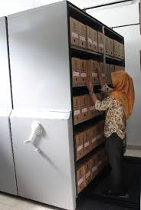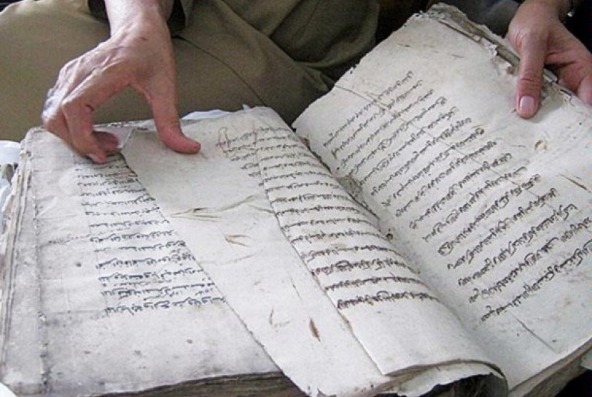

Membandingkan antara target dan realisasi kinerja serta capaian kinerja tahun lalu dan beberapa tahun terakhir

|  |  |  |  |  |  |
| --- | --- | --- | --- | --- | --- |
| NO | INDIKATOR | TAHUN 2016 | | TAHUN 2017 | |
| Target | Realisasi | Target | Realisasi |
| 1 | Persentase Peningkatan Arsip Statis yang terselamatkan | 15 | 15 | 20 | 20 |

Membandingkan realisasi kinerja sampai dengan tahun ini dengan target jangka menengah yang terdapat dalam dokumen perencanaan strategis organisasi

|  |  |  |  |  |  |  |  |  |
| --- | --- | --- | --- | --- | --- | --- | --- | --- |
| No | Indikator | Target Kinerja Sesuai RENSTRA ( selama 5 Tahun) | | | | | Realisasi | |
|  |  | 2016 | 2017 | 2018 | 2019 | 2020 | 2016 | 2017 |
| 1. | Persentase Peningkatan Arsip Statis yang terselamatkan | 15 | 20 | 25 | 30 | 40 | 15 | 20 |

Tujuan utama program penyelamatan dokumen / arsip daerah adalah pelestarian jangka panjang. Ketika pusat arsip memiliki koleksi media yang beragam, baik dalam bentuk digital maupun analog, pekerjaan pelestarian ini memerlukan proses berkesinambungan dalam memindahkan konten dari media lama ke media baru.

|  |  |
| --- | --- |
|  | ***Sasaran 2:***  *Meningkatnya Sistem Administrasi Kearsipan* |

Dalam rangka Meningkatkan Sistem Administrasi Kearsipan Pemerintah Kabupaten Padang Pariaman Khususnya Dinas Kearsipan dan Perpustakaan telah melakukan berbagai upaya selama tahun 2017. Upaya-upaya tersebut direalisasikan dalam berbagai program dan kegiatan.

1. Program Pelayanan Admnistrasi Perkantoran

a. Kegiatan Penyediaan Jasa Surat Menyurat

2. Program Perbaikan Sistem Administrasi Kearsipan

1. Kegiatan Pengklasifikasian Data
2. Kegitan Penyusunan Sistem Katalog Data
3. Kegiatan Pembuatan Jadwal Retensi Arsip

Ukuran keberhasilan yang ditetapkan berupa :

1. **Persentase OPD yang memiliki Nilai LAKI (Laporan Audit Kearsipan Internal) yang baik**

Indikator dan capaian kinerja dari sasaran ini dapat digambarkan sebagai berikut:

|  |  |  |  |
| --- | --- | --- | --- |
| Indikator Kinerja | Capaian 2017 | | |
| Target | Realisasi | % |
| Persentase OPD yang memiliki Nilai LAKI (Laporan Audit Kearsipan Internal ) yang baik | 7 | 2,72 | 38,85 |

Kegagalan tersebut di karenakan tidak adanya SDM pengelola kearsipan yang berkompeten di OPD, tidak memadainya Sarana dan Prasarana untuk sarana penyimpanan arsip.

|  |  |
| --- | --- |
| ***Persentase OPD yang memiliki Nilai LAKI(Laporan Audit Kearsipan Internal) yang baik*** |  |

Membandingkan antara target dan realisasi kinerja tahun 2017;

|  |  |  |  |
| --- | --- | --- | --- |
| Indikator Kinerja | Capaian 2017 | | |
|  | Target | Realisasi | % |
| Persentase OPD yang memiliki Nilai LAKI yang baik | 7 | 2,72 | 38,85 |

Untuk mencapai indikator Persentase OPD yang memiliki Nilai LAKI (Laporan Audit Kearsipan Internal )yang baik di implementasikan dengan kegiatan Pendataan dan Penataan Dokumen/Arsip Daerah. Kegiatan ini bekerjasama dengan Badan Perpustakaan dan Kearsipan Provinsi Sumbar dalam membina, menata arsip yang ada di OPD, Kegiatan Penyediaan Surat Menyurat, Kegiatan Pengklasifikasian Data, Kegiatan Jadwal Retensi Arsip.

Kegagalan tersebut di karenakan tidak adanya SDM pengelola kearsipan yang berkompeten di OPD, tidak memadainya Sarana dan Prasarana untuk sarana penyimpanan arsip mengakibatkan rendahnya nilai LAKI (Laporan Audit Kearsipan Internal) OPD Di lingkungan Kabupaten Padang Pariaman. Untuk Nilai Laporan Audit Kearsipan Eksternal (LAKE) Dinas Kearsipan dan Perpustakaan untuk tahun 2017 hanya mencapai 33,33 atau bernilai buruk.

Membandingkan antara target dan realisasi kinerja serta capaian kinerja tahun lalu dan beberapa tahun terakhir

|  |  |  |  |  |  |
| --- | --- | --- | --- | --- | --- |
| NO | INDIKATOR | TAHUN 2016 | | TAHUN 2017 | |
| Target | Realisasi | Target | Realisasi |
| 1 | Persentase OPD yang memiliki Nilai LAKI yang baik | 0 | 0 | 7 | 2,72 |

Membandingkan realisasi kinerja sampai dengan tahun ini dengan target jangka menengah yang terdapat dalam dokumen perencanaan strategis organisasi

|  |  |  |  |  |  |  |  |  |
| --- | --- | --- | --- | --- | --- | --- | --- | --- |
| No | Indikator | Target Kinerja Sesuai RENSTRA ( selama 5 Tahun) | | | | | Realisasi | |
|  |  | 2016 | 2017 | 2018 | 2019 | 2020 | 2016 | 2017 |
| 1. | Persentase OPD yang memiliki Nilai LAKI yang baik | 0 | 7 | 15 | 20 | 25 | 0 | 2,72 |

|  |  |
| --- | --- |
|  | ***Sasaran 3:***  *Meningkatnya Kompetensi Pengelola Arsip* |

Dalam rangka Terwujudnya Pengelolaan Arsip yang Berkompeten di upayakan dengan melakukan sosialisasi atau bimtek atau workshow untuk pengelola Kearsipan dengan pemateri dari Dinas Kearsipan dan Perpustakaan Provinsi Sumatera Barat.Kegiatan ini direalisasikan dalam berbagai program dan kegiatan.

1. Program Peningkatan Kualitas Pelayanan Informasi

a. Kegiatan Sosialisasi/Penyuluh Kearsipan Dilingkungan Instansi Pemerintah/Swasta

Ukuran keberhasilan yang ditetapkan berupa :

**1.Persentase SDM Pengelola Kearsipan yang bersetifikasi**

Indikator dan capaian kinerja dari sasaran ini dapat digambarkan sebagai berikut:

|  |  |  |  |
| --- | --- | --- | --- |
| Indikator Kinerja | Capaian 2017 | | |
| Target | Realisasi | % |
| Persentase SDM Pengelola Kearsipan yang bersetifikasi | 8 | 8 | 100 |

Keberhasilan sasaran tersebut di atas karena dukungan Pemerintah Kabupaten Padang Pariaman dan berbagai pemangku kepentingan.

|  |  |
| --- | --- |
| ***Persentase SDM Pengelola Kearsipan yang bersetifikasi*** |  |

Membandingkan antara target dan realisasi kinerja tahun 2017;

|  |  |  |  |
| --- | --- | --- | --- |
| Indikator Kinerja | Capaian 2017 | | |
|  | Target | Realisasi | % |
| Persentase SDM Pengelola Kearsipan yang bersetifikasi | 8 | 8 | 100 |

Untuk mencapai indikator Persentase SDM Pengelola Kearsipan yang bersetifikasi direalisasikan dengan Kegiatan Kegiatan Sosialisasi/Penyuluh Kearsipan Dilingkungan Instansi Pemerintah/Swasta.

Kegiatan Ini adalah berupa workshop bagi pengelola kearsipan di OPD, Kecamatan dan Nagari di lingkungan pemkab padang pariaman.bertujuan untuk menambah ilmu pengetahuan tentang kearsipan dan dapat di terapkan di instansi kerja masing-masing paserta.

Faktor Pendukung Capaian Indikator Persentase SDM Pengelola Kearsipan yang bersetifikasi adalah adanya kesadaran aparatur untuk menyelamatkan arsip sehingga aparatur pro aktif dalam bimbingan teknis pengelola kearsipan serta adanya dukungan Pemerintah Daerah.

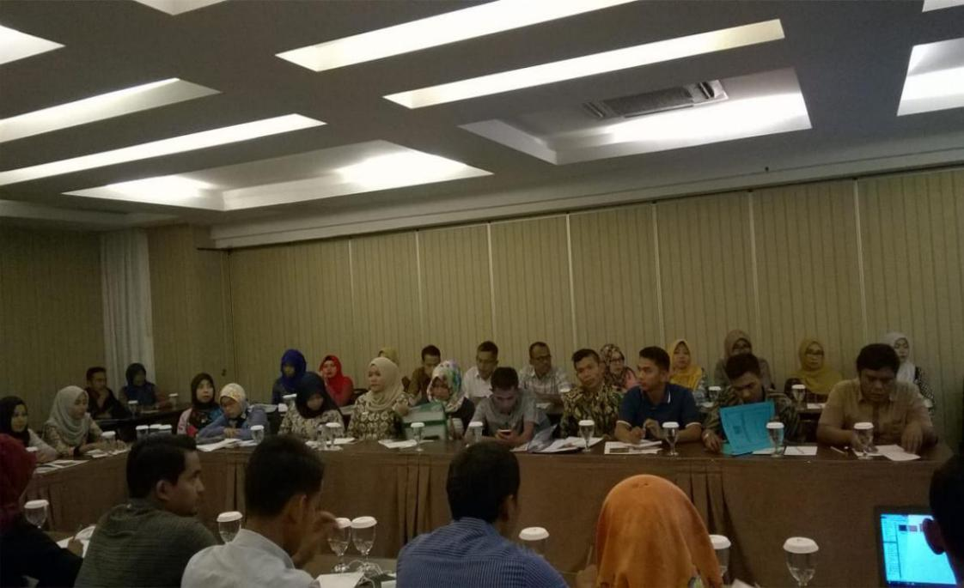

Membandingkan antara target dan realisasi kinerja serta capaian kinerja tahun lalu dan beberapa tahun terakhir;

|  |  |  |  |  |  |
| --- | --- | --- | --- | --- | --- |
| NO | INDIKATOR | TAHUN 2016 | | TAHUN 2017 | |
| Target | Realisasi | Target | Realisasi |
| 1 | Persentase SDM Pengelola Kearsipan yang bersetifikasi | 7 | 7 | 8 | 8 |

Membandingkan realisasi kinerja sampai dengan tahun ini dengan target jangka menengah yang terdapat dalam dokumen perencanaan strategis organisasi

|  |  |  |  |  |  |  |  |  |
| --- | --- | --- | --- | --- | --- | --- | --- | --- |
| No | Indikator | Target Kinerja Sesuai RENSTRA ( selama 5 Tahun) | | | | | Realisasi | |
|  |  | 2016 | 2017 | 2018 | 2019 | 2020 | 2016 | 2017 |
| 1. | Persentase SDM Pengelola Kearsipan yang bersetifikasi | 7 | 8 | 20 | 30 | 40 | 7 | 8 |

|  |  |
| --- | --- |
|  | ***Sasaran 4:***  *Meningkatnya Kompetensi Pengelola Perpustakaan* |

Dalam rangka Meningkatnya Kompetensi Pengelola Perpustakaan di upayakan dengan melakukan sosialisasi atau bimtek atau workshow untuk pengelola Perpustakaan dengan pemateri dari Dinas Kearsipan dan Perpustakaan Provinsi Sumatera Barat dan dari Universitas .Kegiatan ini direalisasikan dalam berbagai program dan kegiatan.

1. Program Pengembangan Budaya Baca dan Pembinaan Perpustakaan

a. Kegiatan Publikasi dan Sosialisasi Minat dan Budaya Baca

b.Pelaksanaan Koordinasi Pengembangan Kepustakaan

Ukuran keberhasilan yang ditetapkan berupa :

**1.Persentase Pengelola Perpustakaan yang kompeten**

Indikator dan capaian kinerja dari sasaran ini dapat digambarkan sebagai berikut:

|  |  |  |  |
| --- | --- | --- | --- |
| Indikator Kinerja | Capaian 2017 | | |
| Target | Realisasi | % |
| Persentase Pengelola Perpustakaan yang kompeten | 30% | 19,35 | 64,5 |

Keberhasilan sasaran tersebut di atas karena dukungan Pemerintah Kabupaten Padang Pariaman dan berbagai pemangku kepentingan.

|  |  |
| --- | --- |
| ***Persentase Pengelola Perpustakaan yang Kompeten*** |  |

Membandingkan antara target dan realisasi kinerja tahun 2017;

|  |  |  |  |
| --- | --- | --- | --- |
| Indikator Kinerja | Capaian 2017 | | |
|  | Target | Realisasi | % |
| Persentase Pengelola Perpustakaan yang kompeten | 30 | 19,35 | 64,5 |

Untuk mencapai indikator Persentase Pengelola Perpustakaan yang kompeten direalisasikan dengan Kegiatan Publikasi dan Sosialisasi Minat Budaya Baca.

Kegiatan Ini adalah berupa workshop bagi pengelola Perpustakaan Nagari dan Perpustakaan Sekolah di lingkungan pemkab padang pariaman.bertujuan untuk menambah ilmu pengetahuan tentang pengelolaan perpustakaan dan dapat di terapkan di instansi kerja masing-masing paserta.

Faktor Pendukung Capaian Indikator Persentase SDM Pengelola Perpustakaan yang bersetifikasi adalah adanya kesadaran aparatur untuk menyelamatkan arsip sehingga aparatur pro aktif dalam bimbingan teknis pengelola perpustakaan serta adanya dukungan Pemerintah Daerah.

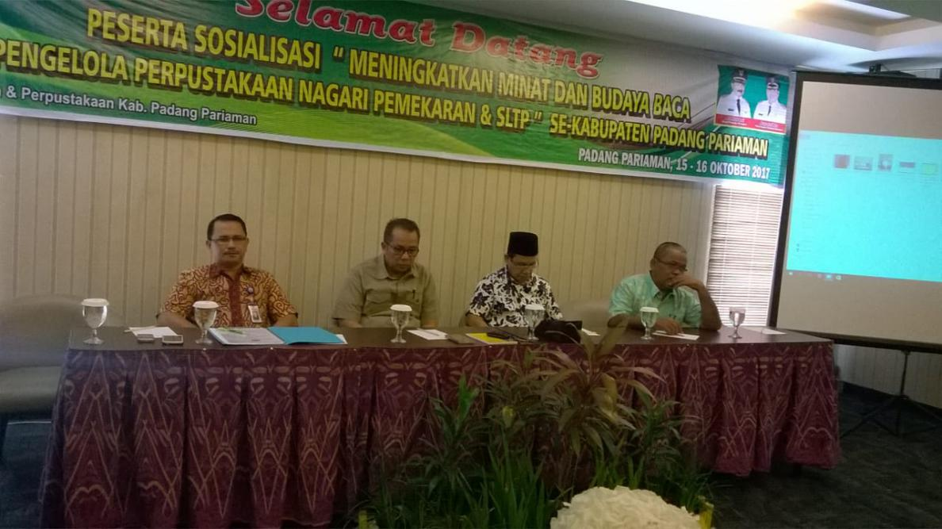

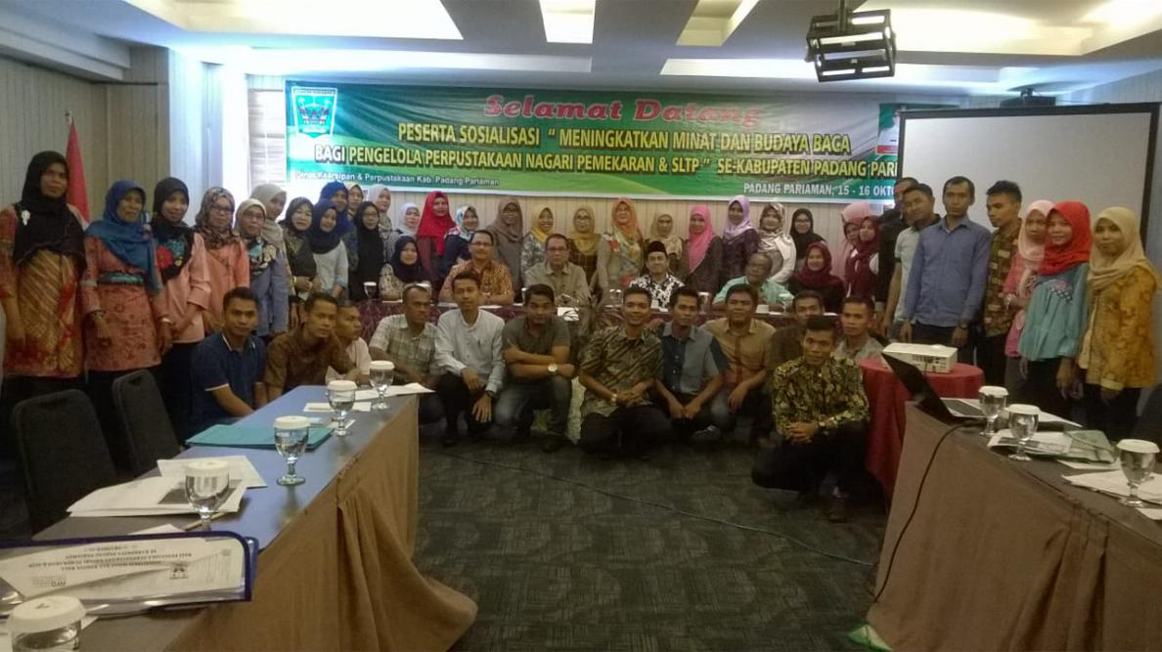

Membandingkan antara target dan realisasi kinerja serta capaian kinerja tahun lalu dan beberapa tahun terakhir;

|  |  |  |  |  |  |
| --- | --- | --- | --- | --- | --- |
| NO | INDIKATOR | TAHUN 2016 | | TAHUN 2017 | |
| Target | Realisasi | Target | Realisasi |
| 1 | Persentase Pengelola Perpustakaan yang kompeten | 20 | 20 | 30 | 19,35 |

Membandingkan realisasi kinerja sampai dengan tahun ini dengan target jangka menengah yang terdapat dalam dokumen perencanaan strategis organisasi

|  |  |  |  |  |  |  |  |  |
| --- | --- | --- | --- | --- | --- | --- | --- | --- |
| No | Indikator | Target Kinerja Sesuai RENSTRA ( selama 5 Tahun) | | | | | Realisasi | |
|  |  | 2016 | 2017 | 2018 | 2019 | 2020 | 2016 | 2017 |
| 1. | Persentase Pengelola Perpustakaan yang kompeten | 20 | 30 | 40 | 50 | 60 | 20 | 19,35 |

|  |  |
| --- | --- |
|  | ***Sasaran 5:***  *Meningkatnya Koleksi Perpustakaan yang Akrual* |

Dalam rangka Meningkatnya Koleksi Perpustakaan yang Akrual di tunjang dengan adanya pengadaan buku di perpustakaan Umum daerah .Kegiatan ini direalisasikan dalam berbagai program dan kegiatan.

1. Program Pengembangan Budaya Baca dan Pembinaan Perpustakaan

a. Kegiatan Penyediaan Bahan Pustaka Perpustakaan Umum Daerah

Ukuran keberhasilan yang ditetapkan berupa :

**1.Persentase Peningkatan Koleksi (Bahan Pustaka)**

Indikator dan capaian kinerja dari sasaran ini dapat digambarkan sebagai ber ikut:

|  |  |  |  |
| --- | --- | --- | --- |
| Indikator Kinerja | Capaian 2017 | | |
| Target | Realisasi | % |
| Persentase Koleksi (Bahan Pustaka | 14,70 | 17,10 | 116 |

Keberhasilan sasaran tersebut di atas karena dukungan Pemerintah Kabupaten Padang Pariaman dan berbagai pemangku kepentingan.

|  |  |
| --- | --- |
| ***Persentase Peningkatan Koleksi (Bahan Pustaka)*** |  |

Membandingkan antara target dan realisasi kinerja tahun 2017;

|  |  |  |  |
| --- | --- | --- | --- |
| Indikator Kinerja | Capaian 2017 | | |
|  | Target | Realisasi | % |
| Persentase Peningkatan Koleksi (Bahan Pustaka) | 14,70 | 17,10 | 116 |

Untuk mencapai indikator Jumlah Koleksi Buku di Perpustakaan direalisasikan dengan Kegiatan Penyediaan Bahan Pustaka Perpustakaan Umum Daerah.Untuk tahun 2017 pengadaan koleksi buku perpustakaan telah di adakan sebanyak sembilan subjek sehingga untuk saat ini jumlah judul buku di perpustakaan daerah sebanyak 4346 judul dengan 9046 eksemplar.

Membandingkan antara target dan realisasi kinerja serta capaian kinerja tahun lalu dan beberapa tahun terakhir;

|  |  |  |  |  |  |
| --- | --- | --- | --- | --- | --- |
| NO | INDIKATOR | TAHUN 2016 | | TAHUN 2017 | |
| Target | Realisasi | Target | Realisasi |
| 1 | Persentase Peningkatan Koleksi (Bahan Pustak | 13,33 | 16,13 | 14,70 | 17,10 |

Membandingkan realisasi kinerja sampai dengan tahun ini dengan target jangka menengah yang terdapat dalam dokumen perencanaan strategis organisasi

|  |  |  |  |  |  |  |  |  |
| --- | --- | --- | --- | --- | --- | --- | --- | --- |
| No | Indikator | Target Kinerja Sesuai RENSTRA ( selama 5 Tahun) | | | | | Realisasi | |
|  |  | 2016 | 2017 | 2018 | 2019 | 2020 | 2016 | 2017 |
| 1. | Persentase Peningkatan Koleksi (Bahan Pustak | 13,33 | 14,70 | 15,38 | 15,55 | 19,23 | 16,13 | 17,10 |

|  |  |
| --- | --- |
|  | ***Sasaran 6:***  *Meningkatnya Intensitas Kunjungan Perpustakaan* |

Dalam rangka Meningkatnya Intensitas Kunjungan Perpustakaan di perpustakaan Umum daerah di lakukan berbagai upaya di antaranya melakukan promosi dan melakukan kunjungan mobil perpustakaan keliing di lingkungan kabupaten padang pariaman .Kegiatan ini direalisasikan dalam berbagai program dan kegiatan.

1. Program Pengembangan Budaya Baca dan Pembinaan Perpustakaan

a. Kegiatan Penyelenggaraan Koordinasi Pengembangan Budaya Baca

Ukuran keberhasilan yang ditetapkan berupa :

1. **Persentase Peningkatan Kunjungan Ke Perpustakaan Umum**
2. **Persentase Peningkatan Kunjungan Pustaka Keliling**

Indikator dan capaian kinerja dari sasaran ini dapat digambarkan sebagai berikut:

|  |  |  |  |
| --- | --- | --- | --- |
| Indikator Kinerja | Capaian 2017 | | |
| Target | Realisasi | % |
| Persentase Peningkatan Kunjungan ke Perpustakaan Umum | 2,01 | 2,01 | 100 |
| Persentase Peningkatan Kunjungan Pustaka Keliling | 40 | 8,10 | 20,25 |

Keberhasilan sasaran tersebut di atas karena dukungan Pemerintah Kabupaten Padang Pariaman dan berbagai pemangku kepentingan. Dan kegagalan di karenakan kurangnya anggaran yang mendukung indikator tersebut.

|  |  |
| --- | --- |
| ***Persentase Peningkatan Kunjungan ke Perpustakaan Umum*** |  |

Membandingkan antara target dan realisasi kinerja tahun 2017;

|  |  |  |  |
| --- | --- | --- | --- |
| Indikator Kinerja | Capaian 2017 | | |
|  | Target | Realisasi | % |
| Persentase Peningkatan Kunjungan ke Perpustakaan Umum | 2,01 | 2,01 | 100 |

Untuk mencapai indikator Persentase Kunjungan ke Perpustakaan Umum di dukung oleh program Pengembangan Budaya Baca dan Pembinaan, kegiatan penyelenggaraan koordinasi perpustakaan.dan kegiatan pelaksanaan koordinasi kepustakaan.

Faktor Pendukung Keberhasilan Indikator Capaian Kinerja Persentase Peningkatan Kunjungan ke Perpustakaan Umum adalah :

1. Tersedianya sarana dan prasarana
2. Adanya Ruang baca perpustakaan yang nyaman
3. Bervariatifnya koleksi buku yang tersedia.
4. Untuk perpustakaan daerah sudah menggunakan aplikasi INLIS SLITE sehingga memudahkan untuk menemukan buku.

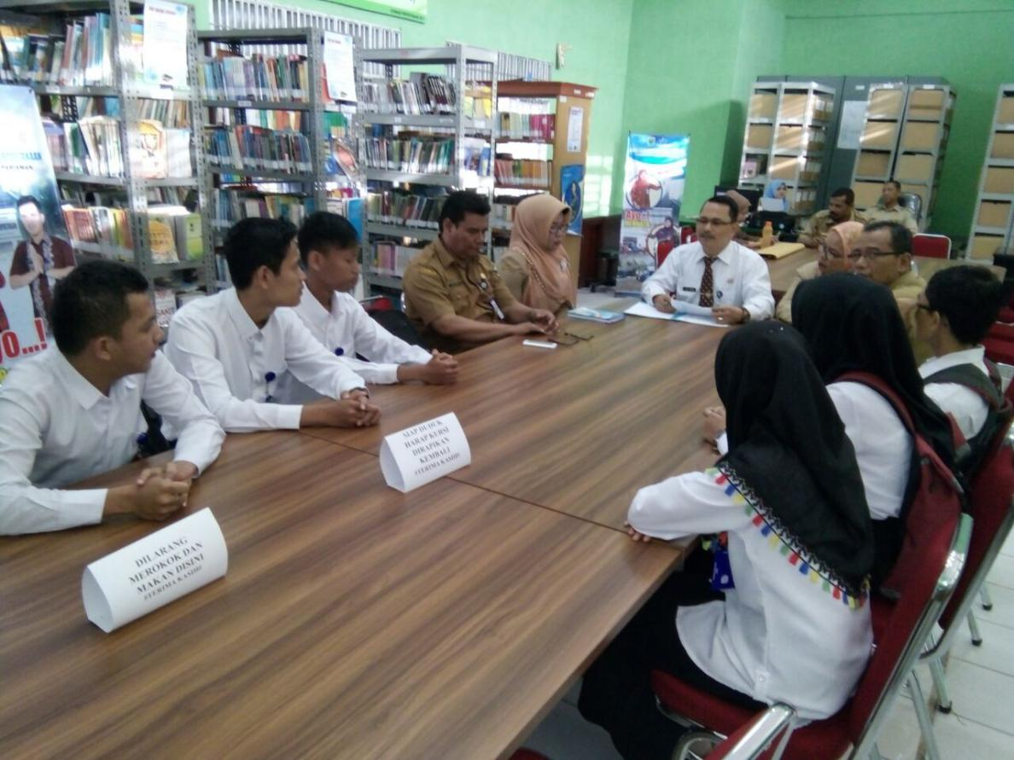

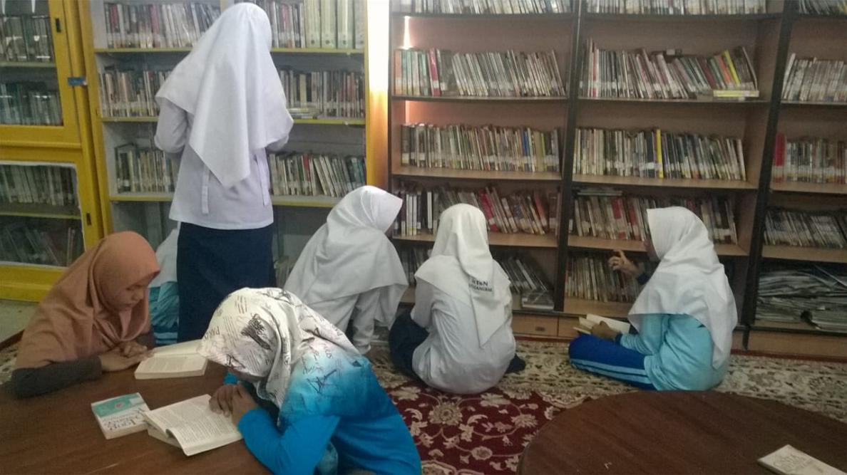

Membandingkan antara target dan realisasi kinerja serta capaian kinerja tahun lalu dan beberapa tahun terakhir;

|  |  |  |  |  |  |
| --- | --- | --- | --- | --- | --- |
| NO | INDIKATOR | TAHUN 2016 | | TAHUN 2017 | |
| Target | Realisasi | Target | Realisasi |
| 1 | Persentase Peningkatan Kunjungan ke Perpustakaan Daerah | 1,38 | 1,89 | 2,01 | 2,01 |

Membandingkan realisasi kinerja sampai dengan tahun ini dengan target jangka menengah yang terdapat dalam dokumen perencanaan strategis organisasi

|  |  |  |  |  |  |  |  |  |
| --- | --- | --- | --- | --- | --- | --- | --- | --- |
| No | Indikator | Target Kinerja Sesuai RENSTRA ( selama 5 Tahun) | | | | | Realisasi | |
|  |  | 2016 | 2017 | 2018 | 2019 | 2020 | 2016 | 2017 |
| 1. | Persentase Peningkatan Kunjungan ke Perpustakaan Daerah | 1,38 | 2,01 | 4,02 | 6,03 | 8,04 | 1,89 | 2,01 |

|  |  |
| --- | --- |
| ***Persentase Kunjungan Pustaka Keliling*** |  |

Membandingkan antara target dan realisasi kinerja tahun 2017;

|  |  |  |  |
| --- | --- | --- | --- |
| Indikator Kinerja | Capaian 2017 | | |
|  | Target | Realisasi | % |
| Persentase Peningkatan Kunjungan Pustaka Keliling | 40 | 8,10 | 20,25 |

Untuk mencapai indikator Persentase Kunjungan Pustaka Keliling direalisasikan dengan Kegiatan Penyelenggaraan Koordinasi Pengembangan Budaya.terlaksananya layanan mobil perpustakaan keliling dilingkungan Kabupaten Padang Pariaman.

Faktor penyebab rendahnya realisasi capaian indkator persentase kunjungan pustaka keliling di akibatkan oleh banyaknya jumlah perpustakaan sekolah, perpustakaan nagari, perpustakaan TBM, yang harus di kunjungi dan dilayani sedangkan anggarannya tidak mencukupi dan mobil perpustakaan keliling hanya beroperasi 12 kali dalam sebulan.

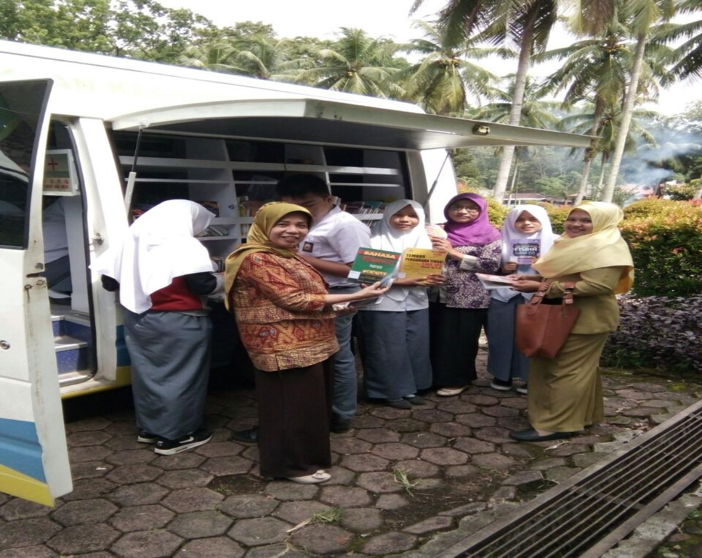

Membandingkan antara target dan realisasi kinerja serta capaian kinerja tahun lalu dan beberapa tahun terakhir;

|  |  |  |  |  |  |
| --- | --- | --- | --- | --- | --- |
| NO | INDIKATOR | TAHUN 2016 | | TAHUN 2017 | |
| Target | Realisasi | Target | Realisasi |
| 1 | Persentase Peningkatan Kunjungan Pustaka Keliling | 35 | 13,54 | 40 | 8,10 |

Membandingkan realisasi kinerja sampai dengan tahun ini dengan target jangka menengah yang terdapat dalam dokumen perencanaan strategis organisasi

|  |  |  |  |  |  |  |  |  |
| --- | --- | --- | --- | --- | --- | --- | --- | --- |
| No | Indikator | Target Kinerja Sesuai RENSTRA ( selama 5 Tahun) | | | | | Realisasi | |
|  |  | 2016 | 2017 | 2018 | 2019 | 2020 | 2016 | 2017 |
| 1. | Persentase Peningkatan Kunjungan Pustaka Keliling | 35 | 40 | 45 | 50 | 60 | 13,54 | 8,10 |

#### Realisasi Anggaran

Akuntabilitas keuangan menyajikan sumber-sumber dana pembangunan pada Dinas Kearsipan dan Perpustakaan tidak hanya terbatas pada APBD Kabupaten Padang Pariaman , tetapi juga sumber pendanaan lainnya, baik dana dekonsentrasi, APBN Murni, loan maupun dana Tugas Pembantuan.

Realisasi keuangan Dinas Kearsipan dan Perpustakaan Tahun 2017adalah sebagai berikut :

|  |  |  |  |  |  |
| --- | --- | --- | --- | --- | --- |
| NO | **URAIAN** | **ANGGARAN** | **REALISASI** | **SISA ANGGARAN** | **%** |
| 1 | Pelayanan Administrasi Perkantoran | 394.320.000 | 387.175.209 | 7.144.791 | 94,86 |
| 2 | Peningkatan Sarana dan Prasarana Aparatur | 394.320.000 | 387.175.209 | 7.144.791 | 98,19 |
|  | Peningkatan Disiplin Aparatur | 4.050.000 | 4.050.000 | 0 | 100 |
| 3 | Peningkatan Kapasitas Sumber Daya Aparatur | 40.000.000 | 33.039.000 | 6.961.000 | 82,60 |
| 4 | Peningkatan Pengembangan Sistem Pelaporan dan Capaian Kinerja SKPD | 45.969.572 | 45.208.029 | 761.543 | 98,34 |
| 5 | Pengembangan Budaya Baca dan Pembinaan | 344.448.350 | 326.735.710 | 17.712.640 | 94,86 |
| 6 | Peningkatan Kualitas Pelayanan Informasi | 55.696.000 | 55.696.000 | 0 | 100 |
| 7 | Pengelolaan Kekayaan Budaya | 20.000.000 | 17.623.200 | 2.376.800 | 88,12 |
| 8 | Perbaikan Sistem Administrasi Kearsipan | 130.481.876 | 123.878.176 | 6603700 | 94,94 |
| 9 | Penyelamatan dan Pelestarian Dokumen/ Arsip Daerah | 40.000.000 | 38.763.800 | 1.236.200 | 96,91 |
|  | JUMLAH | 1.376.843.654 | 1.310.996.794 | 65.846.860 | 95,22 |

**BAB IV**

**PENUTUP**

1. Simpulan

Akuntabilitas Kinerja Dinas Kearsipan dan Perpustakaan adalah perwujudan kewajiban organisasi untuk mempertanggungjawabkan keberhasilan dan kegagalan pelaksanaan misi organisasi dalam mencapai sasaran dan tujuan yang telah ditetapkan melalui Sistem Akuntabilitas Kinerja.

Beberapa keberhasilan telah dicapai oleh Dinas Kearsipan dan Perpustakaan Tahun 2017 adalah :

1. Terselenggaranya Lomba bercerita tingkat SD/MI se kabupaten padang pariaman, dan mengirimkan perwakilan ke tingkat sumbar.
2. Terselenggaranya Bimbingan teknis minat dan gemar membaca yang pesertanya merupakan pengelola pustaka sekolah tingkat SMPN /MTsN dan Pustaka Nagari sebanyak 60 peserta.
3. Terselenggaranya Bimbingan teknis manajemen arsip dinamis yang pesertanya adalah OPD, Kecamatan dan Nagari
4. Terlaksananya layanan mobil perpustakaan keliling di lingkungan kabupaten padang pariaman.
5. Sudah Menggunakan Aplikasi INLIS SLITE dalam Penginventarisasi koleksi buku perpustakaan

Faktor utama penentu berbagai keberhasilan yang sudah dicapai sepanjang tahun 2017 ini adalah adanya komitmen dan dukungan pimpinan serta berbagai pihak pemangku kepentingan pejabat pemerintah.Selain itu, walaupun secara kuantitas sangat terbatas, dukungan kemampuan personil yang memadai juga menjadi salah satu penentu keberhasilan pencapaian kinerja di tahun 2017 ini.

Permasalahan yang dihadapi terutama dalam pengumpulan data kinerja, pencatatan, pelaporan dan evaluasinya.

1. Rendahnya Anggaran yang ada sehingga mengakibatkan tidak tercapainya beberapa indikator kinerja kunci Dinas Kearsipan dan Perpustakaan
2. Masih rendahnya nilai audit kearsipan eksternal (LAKE) di karenakan kurangnya sarana prasarana, tidak adanya fungsional arsiparis, belum adanya daftar percarian arsip, belum adanya jadwal retensi arsip yang terbaru.
3. Terdapatnya data yang tidak akurat di kasi yang melaksanakan tugas yang mendukung IKU Dinas Kearsipan dan Perpustakaan sehingga mengakibatkan keterlambatan data yang di peroleh.
4. Langkah ke depan

Dalam upaya untuk meningkatkan kinerja Dinas Kearsipan dan Perpustakaan pada tahun mendatang, beberapa langkah strategis yang akan dilakukan antara lain adalah :

1. Mewujudkan Tata Kelola Kearsipan yang sesuai Kaidah Kearsipan melalui peningkatan program Pengembangan Budaya Baca dan Pembinaan Perpustakaan,Program Perbaikan Sistem Administrasi Kearsipan, Program Penyelamatan dan Pelestarian Dokumen/Arsip Daerah.
2. Mewujudkan Pelayanan Perpustakaan yang berkualitas melalui peningkatan program Pengembangan Budaya Baca dan Pembinaan Perpustakaan.
3. Merancang sistem Pembinaan pengumpulan data kinerja yang berbasis teknologi informasi
4. Menjadikan Perpustakaan yang konvensional menuju Perpustakaan Digital
5. Meningkatkan Nilai Indek Kepuasan Layanan Perpustakaan
6. Meningkatkan Nilai Audit Kearsipan ( LAKE) di tingkat Nasional
7. Melaksanakan Audit terhadap OPD-OPD di Lingkungan Kabupaten Padang Pariaman (LAKI)
8. Meningkatkan kompetensi aparatur untuk meningkatkan kinerja

Akhir kata, kami beserta segenap aparatur Dinas Kearsipan dan Perpustakaan mengharapkan Laporan Kinerja Dinas Kearsipan dan Perpustakaan Tahun 2017 dapat memenuhi kewajiban akuntabilitas kinerja dan sebagai sumber informasi penting dalam pengambilan keputusan dan pertanggungjawaban kinerja baik kepada Pemerintah Kabupaten Padang Pariaman ,masyarakat maupun kepada *stakeholders* yang ada.

Demikian Laporan Kinerja Instansi Dinas Kearsipan dan Perpustakaan Tahun 2017 yang merupakan gambaran dari keseluruhan program Dinas Kearsipan dan Perpustakaan Tahun 2017.

Semoga Tuhan yang Maha Kuasa memberkati segala upaya yang kita lakukan dalam mengabdi bagi kepentingan masyarakat, bangsa dan negara.

Pariaman, 3 Januari 2018

**Kepala Dinas Kearsipan dan Perpustakaan**

**Kepala,**

**HENDRI SATRIA AP.M.Si**

**NIP. 19730922 199311 1 001**